测试报告

1. 基本信息
测试计划的来源 | timeline桌面端测试计划v1.0 + v2.0
测试用例的来源 | timeline功能测试需求分析脑图
测试对象描述 | 可注册，登录，发布文字和图片的在线桌面端应用
测试环境描述 | Windows 10, HP Unified Functional Testing, Java Application
测试驱动程序描述 | HP Unified Functional Testing录制的测试脚本
测试人员 | 邹璇霖
测试时间 | 2019/1/2 2019/1/7
……

2. 测试统计

修改前
测试用例总数 | 31
执行用例（个） | 155
删除用例（个） | 0
受阻用例（个） | 50 |  |  | 受阻原因 | 代码逻辑问题
实测用例数（个） | 155
发现缺陷（个） | 3 | 致命 | 1 | 严重 | 0 | 一般 | 2 | 建议

修改后
测试用例总数 | 31
执行用例（个） | 155
删除用例（个） | 0
受阻用例（个） | 0 |  |  | 受阻原因
实测用例数（个） | 155
发现缺陷（个） | 0 | 致命 | 0 | 严重 | 0 | 一般 |  | 建议

3. 被测对象评价
初次开发的应用程序勉强能运行，但存在很严重的bug，如多次登录失败后应用无响应，还有一些比较细节的小bug，如表单验证问题，用户头像不显示等。应用缺陷严重，无法正常运行。
经过修改后，通过了测试脚本，未发现缺陷。应用运行良好。

附件

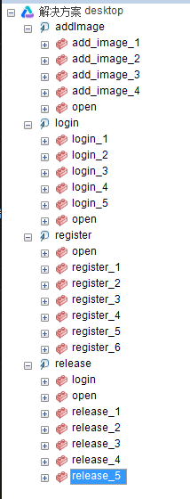
HP Unified Functional Testing录制的测试脚本
timeline桌面端测试计划
timeline桌面端测试计划

A. 测试执行情况
详情查看附件timeline桌面端测试计划

B. 缺陷提交和修改记录
详情查看附件timeline桌面端测试计划

